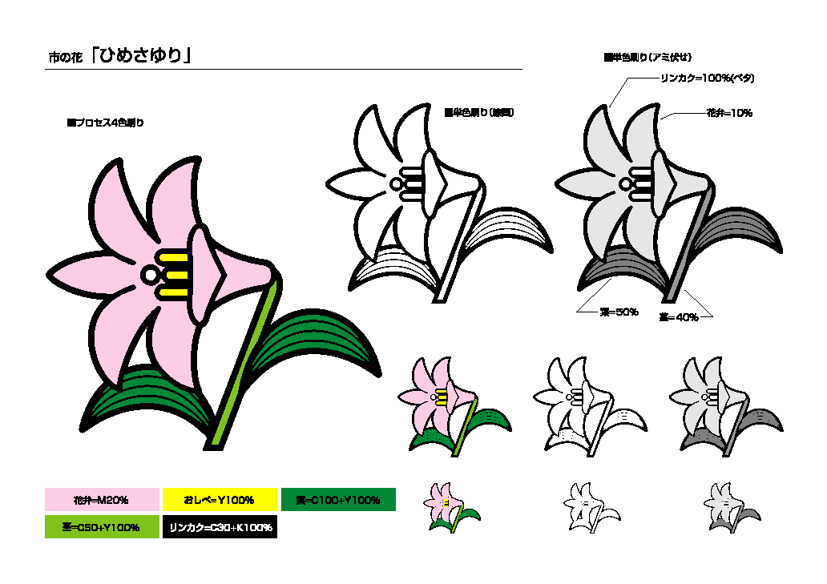
保育・教育歴
変更があった場合は随時記入していきましょう！

保育所（園）、幼稚園、学校等の履歴について記入しましょう。
時 期 | 園名、学校名 | 備考
年 月～ 年 月
（ 歳～ 歳）
年 月～ 年 月
（ 歳～ 歳）
年 月～ 年 月
（ 歳～ 歳）
年 月～ 年 月
（ 歳～ 歳）
年 月～ 年 月
（ 歳～ 歳）
年 月～ 年 月
（ 歳～ 歳）
年 月～ 年 月
（ 歳～ 歳）
年 月～ 年 月
（ 歳～ 歳）
年 月～ 年 月
（ 歳～ 歳）

